Муниципальное автономное дошкольное образовательное учреждение
детский сад № 15 «Страна детства» комбинированного вида города Кызыла Республики Тыва

«ПЕДАГОГИЧЕСКАЯ НАХОДКА»

Выполнила: учитель-логопед Геваргис В.О.



Муниципальное автономное дошкольное образовательное учреждение
детский сад № 15 «Страна детства» комбинированного вида города Кызыла Республики Тыва

КОНСПЕКТ
Непосредственно-образовательной деятельности
по речевому развитию на тему:
«Формирование связного высказывания у детей 6 - летнего возраста с ОНР III уровня»
«Проделки Снежной Королевы»

Выполнила: учитель-логопед
Геваргис В.О.

Кызыл 2017

Тема: «Формирование связного высказывания у детей 6-летнего возраста с ОНР III уровня «Проделки Снежной Королевы»
Возраст детей: 6 лет.
Область: речевое развитие.
Интеграция областей: речевое развитие, социально-коммуникативное развитие, познавательное развитие.
Виды детской деятельности: игровая, коммуникативная, познавательно-исследовательская.
Цель: обобщить и систематизировать знания детей, сформировать лексико-грамматические компоненты речи по теме «Зима».
Задачи:
Коррекционно-образовательные:
- закрепление представлений о зиме, ее приметах;
-уточнение, расширение и активизация словаря по теме «Зима»;
- совершенствование грамматического строя речи;
- формирование согласования существительных с прилагательными и глаголами в единственном и во множественном числе женского, мужского и среднего рода;
- расширение ряда синонимов путём подбора слов – определений к предмету или объекту;
-образование родственных слов;
- совершенствование синтаксической стороны речи: составление простых распространенных предложений с опорой на зрительный образ.
Коррекционно-развивающие:
-развитие общей и мелкой моторики, координации речи с движением;
-развитие зрительного внимания, восприятия и памяти;
-формирование словесно-логического мышления;
- развитие связной речи.
Коррекционно-воспитательные:
- формирование навыков сотрудничества, взаимопонимания, доброжелательности, инициативности;
- воспитание любви к художественной литературе.
Оборудование: монтаж и озвученная запись фрагментов мультфильма «Снежная королева»; магнитная доска; тренажер с манкой; мнемотаблица примет зимы; модель времен года, карточки с изображением времен года, снежинки, книга Г. -Х. Андерсена «Снежная королева».
Методические приемы: беседа, вопросы, игра, индивидуальные и хоровые ответы, работа с тренажёром, объяснение, художественное слово, повторное проговаривание, итог.
Словарная работа: разъяснение непонятных слов при предварительном прочтении, подбор синонимов в ходе занятия.
Предварительная работа: чтение сказки Г. -Х. Андерсена «Снежная королева», просмотр мультфильма (1957 г.) «Снежная королева», беседа по содержанию, рассматривание иллюстраций в книге, художественное творчество – рисование «Замок Снежной королевы», лепка «Герои сказки», тематические раскраски, музыкальный досуг – инсценировка по мотивам сказки «Снежная королева».
Ход занятия:
1.Организационный момент
Логопед: Дети, к нам на занятие пришло много гостей, давайте поприветствуем их!
Дети: Здравствуйте!
Логопед: Вспомним наше правило: «Наши глазки внимательно смотрят, наши ушки внимательно слушают, наши руки нам не мешают, а помогают».
2. Вводная часть
Логопед: Я сегодня для вас принесла книгу Х.Г. Андерсена «Снежная Королева». Включается запись «Вьюги» на магнитофоне.
– Ой! А куда же исчезла книга? Да и в группе у нас стало очень холодно!
(Логопед включает мультимедийную установку, где дети видят на экране Снежную Королеву, которая разбивает зеркало на осколки и произносит речь).
«Книгу вашу я взяла!
Уж очень скучно мне, поэтому хочу вас огорчить,
Меня герои сказки будут веселить!
Я очень трудные задания Вам дам!
Чтоб зеркало моё собрать,
Осколки нужно вам искать.
Когда осколки соберёте,
Тогда и книгу вы найдёте».
Логопед: Вы хотите вернуть книгу? Согласны встретиться с персонажами из сказки, и выполнить все задания Снежной Королевы?
Дети: Да, мы согласны.
3.Основная часть
(Логопед включает второй эпизод мультфильма).
Логопед: Ребята, да это же Герда! Она принесла задание: провести гимнастику для языка и губ, чтобы красиво и правильно говорить.
Артикуляционная гимнастика.
(Дети садятся на ковёр и выполняют артикуляционную гимнастику).
«Герда очень любит улыбаться» (упражнение «Улыбка»)
А Кай часто обижается» (упражнение «Трубочка»)
Герда улыбается, а Кай сердится (упражнение «Улыбка - трубочка»)
Герда любит качаться на качелях (упражнение «Качели»)
Кай любит играть в футбол (упражнение «Футбол»)
А вместе они любят кататься на лошадке (упражнение «Лошадка»)
Логопед: Молодцы, ребята! За наши старания Герда отдала нам осколок от зеркала, который поможет найти нашу книгу.
(Логопед вставляет осколок в рамку от зеркала. Дети перемещаются к столам, на экране появляется Ворон).
Логопед: Ворон тоже принёс задание: «Загадку отгадайте – часы вам в помощь забирайте».
(Логопед зачитывает загадку):
Хоть сама и снег, и лёд, а уходит слёзы льёт (Зима).
Логопед: Какие интересные часы подарил нам Ворон! Что они вам напоминают?
Дети: Это модель времён года.
(Работа с моделью времён года).
Логопед: Перед вами лежат карточки с изображением признаков времён года.
-Какая из частей соответствует зиме? (белая).
-Какие признаки, соответствующие зиме, мы поместим на белую часть модели? (снежинки, берлога, вьюга)
– Какое время года наступает за зимой? (весна).
- Как отметим весну на модели? (веточка вербы, подснежники, сосульки).
–Какое время года бывает перед зимой? (осень)
- Что характерно для осени? (жёлтые листья, грибы, корзина с фруктами).
-Какое время года между весной и осенью? (лето).
-Что больше всего привлекает летом? (речка, цветы, солнце).
Логопед: Молодцы ребята! И с этим заданием мы справились. Вот и ещё один осколок встанет на своё место.
На экране появляется Принцесса с письмом.
Логопед: Ребята, в письме дано задание: придумать как можно больше «зимних» слов.
Ответы детей: (снег, сугроб, снеговик, санки, сосулька, снегопад, снегирь, зима, морозы, зяблик, забавы, узоры).
Логопед: «Зимних» слов набралось с большой сугроб, но Снежная королева приготовила новое задание: подобрать к ним слова-признаки. Мы ведь это умеем?
Снег, он какой? — (белый, пушистый, холодный, рассыпчатый, мягкий, искристый, хрустящий, блестящий...).
Сосулька, она, какая? – (холодная, ледяная, прозрачная, мокрая, твердая…).
Зима, она, какая? – (холодная, снежная, морозная …).
Мороз, он какой – (сильный, злой, крепкий, слабый …)

Логопед: Испытания продолжаются, Снежная Королева уверена, что вы не сможете собрать «семейку слов» к слову «снег».
Дети подбирают родственные слова (снежок, снеговик, Снегурочка, подснежники, заснеженный, снегирь).
Принцесса вручает еще один осколок от зеркала.
Логопед: Поиграем со снежинками, возьмите их в руки и становитесь в круг.
Динамическая пауза:
«Мы снежинки, мы пушинки (идут по кругу)
Покружиться мы не прочь (кружатся)
Мы снежинки - балеринки,
Мы танцуем день и ночь (покачиваются со снежинками)
Встанем вместе все в кружок,
Получается снежок (идут в круг, вытягивая вперёд снежинки)
Мы деревья побелили (движения руками вверх и вниз)
Снегом крыши замели (руки над головой)
И от стужи сберегли (присесть, положить снежинки и сесть на стульчики)
Составление предложений с указанным словом или словосочетанием.
Логопед: Ребята, смотрите, сколько сугробов намело. Может быть, осколок зеркала в снегу найдем! (Тренажер с манкой). Откроем крышку на тренажере. Что там?
Дети: Это манка.
Логопед: Нам нужно вспомнить правила работы с манкой: делаем вдох - носом, выдох- ртом (3 раза). Повторим дыхательные упражнения с коктейльными соломинками.
Дети тренируются на тренажере.
Логопед: Внимательно слушайте инструкцию: круговыми движениями подуйте через соломинку в правый верхний угол тренажёра. У нас получилась небольшая вьюга. Что вы там увидели?
Дети: Это заснеженное дерево.
Логопед: Составьте предложение со словосочетанием «заснеженное дерево».
Ответы детей.
Логопед: Круговыми движениями подуем в левый нижний угол тренажёра. Какая картинка открылась?
Дети: Это заяц.
Логопед: Составим предложение со словом «заяц».
Ответы детей.
Логопед: А теперь вьюга началась в правом нижнем углу тренажёра. Кто спрятался под снегом?
Дети: Здесь мы увидели снегиря.
Логопед: Какое предложение можно составить со словом «снегирь»?
Ответы детей.
Логопед: Вьюга возникла в левом верхнем углу тренажёра. Что вы видите там?
Дети: Здесь лежит осколок зеркала.
Логопед: Ребята, вы молодцы- нашли ещё один осколок зеркала!
Составление рассказа по мнемотаблице.
На экране появляется Разбойница.
Разбойница:
Осколок вам могу отдать,
Когда начнёте сочинять,
Вы предложения о зиме,
О снеге, санках и катке.
Логопед: Друзья, следующее задание принесла разбойница. Нужно составить рассказ о зиме по схеме.
Работа с мнемотаблицей по составлению рассказа.
«Зимой часто идёт снег. Он укрыл землю, крыши домов и деревья. Вода на реках и озёрах превратилась в лёд. Дети повесили для птиц кормушки. На них прилетают снегири, воробьи и синицы. Во дворе дети и взрослые слепили снеговика».
Логопед: Какие вы всё-таки молодцы! Справились со всеми заданиями! Вот и последний осколок от разбитого зеркала.
Дети вставляют последний осколок, на экране появляется Снежная Королева со словами:
«В пути вы зеркало собрали,
И чары все мои все пропали».
4. Итог занятия
Логопед: Друзья, вот и пропавшая книга! Как называется сказка? Какие задания мы выполняли, чтобы вернуть книгу? Какое задание было самым интересным для вас?
Ответы детей.
Рефлексия
Логопед: Ребята, вы так старались выполнить все задания, что даже сама Снежная королева стала чуть - чуть добрее и даже приготовила вам сюрприз. Повторите слова: «Осколки – холодинки, быстро растопитесь, и в конфетки вкусные быстро превратитесь»
Педагог незаметно меняет льдинки на леденцы.

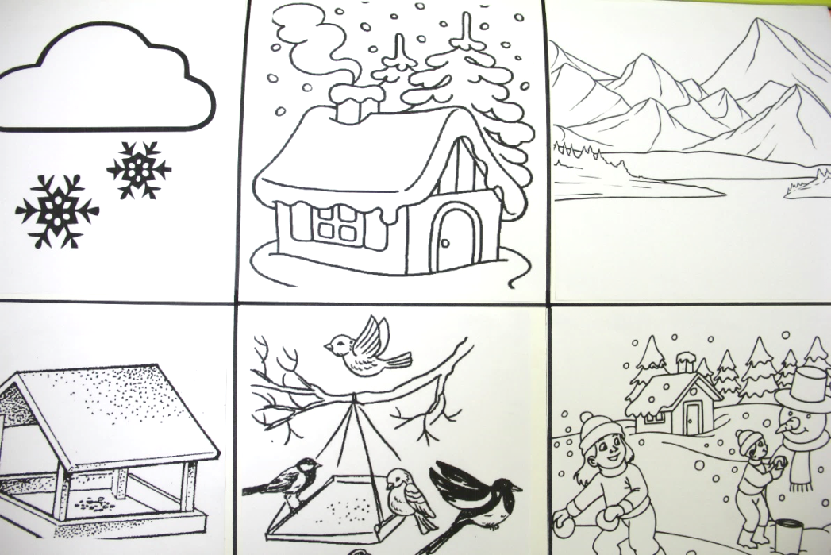

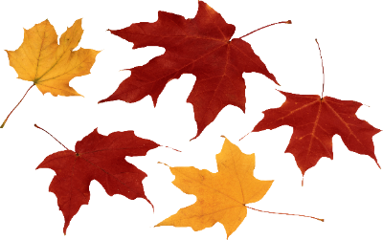 |  | 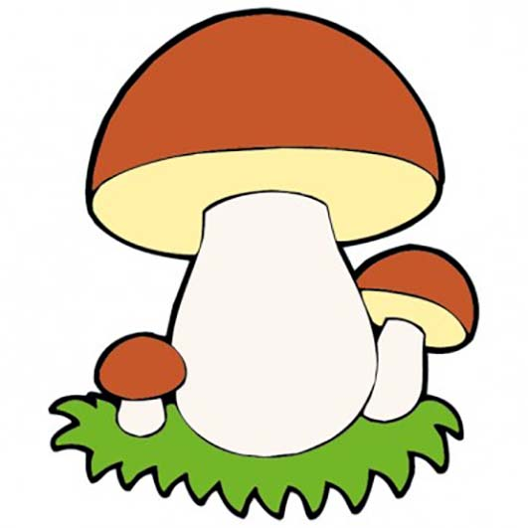
 |  | 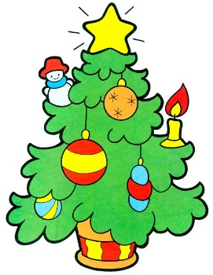
 | 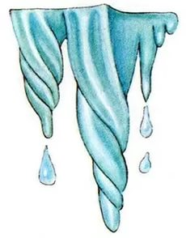 | 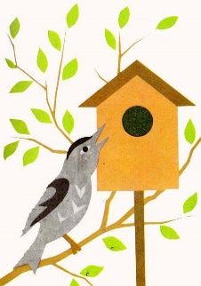
 |  | 

